Новости на сайт

Организация летней оздоровительной работы в ДОУ
Летнюю работу с детьми в детском саду принято называть оздоровительной, она имеет свою специфику. Важно всемерно использовать благоприятные для укрепления здоровья детей условия летнего времени и добиться, чтобы ребёнок окреп, поправился и закалился, научился понимать и полюбить удивительный, прекрасный мир растений и животных. Летом природа представляет большие возможности для развития познавательных способностей дошкольников.
Успех летней работы определяется, прежде всего, тем, насколько своевременно подготовился к ней коллектив детского сада.
В период летней оздоровительной работы утренняя зарядка проводилась на открытом воздухе.
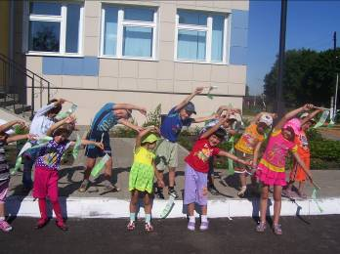
В дождливую погоду игры и соревнования проходили в спортзале
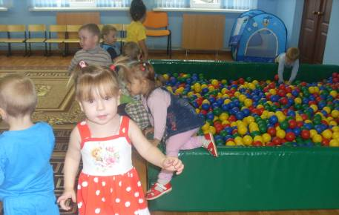

В целях патриотического воспитания были организованы тематические экскурсии в школьный музей и памятнику односельчанам погибшим в годы войны

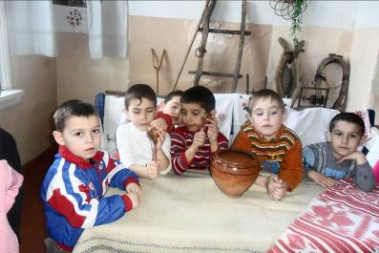

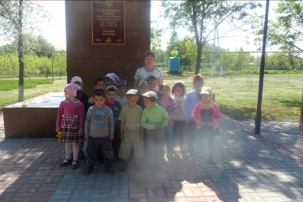

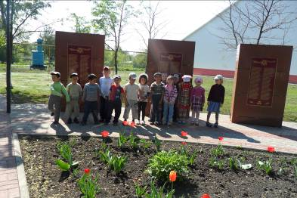

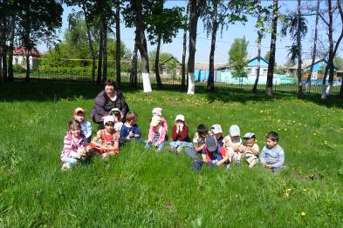

Настоящим праздником для ребят стал приезд кукольного театра. Ребята не только смотрели, но и являлись активными участниками событий

